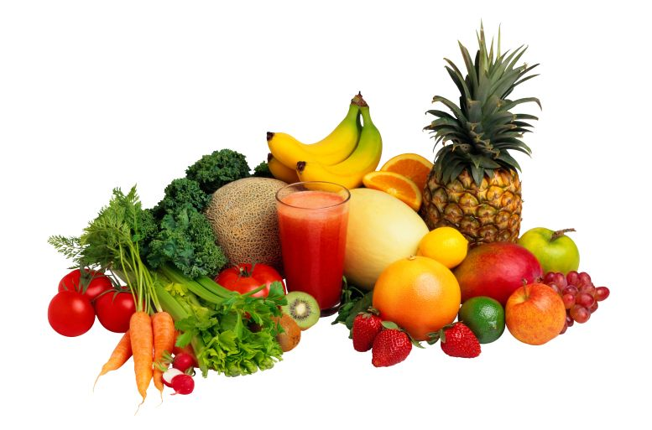
Нет полезнее продуктов- вкусных овощей и фруктов!
Очень важно спозаранку есть за завтраком овсянку.
Чёрный хлеб полезен нам и не только по утрам.
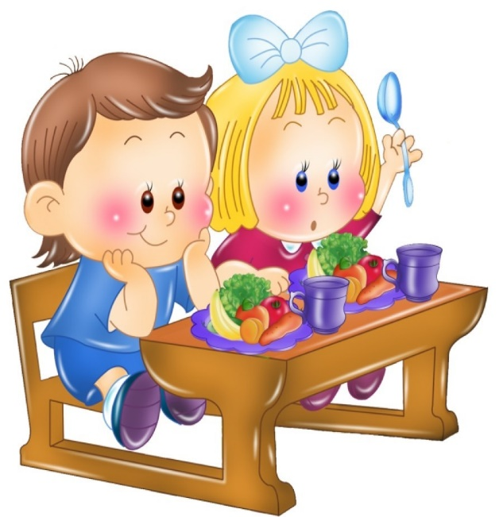
Помни истину простую: лучше видит тот, кто жуёт морковь сырую или сок морковный пьёт.
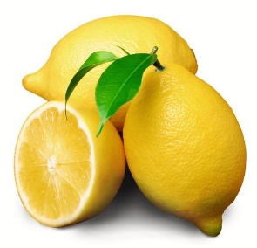
От простуды и ангины помогают апельсины.

Ну, а лучше съесть лимон, хоть и очень кислый он.
Формирование культурно-гигиенических навыков за столом.
По мере взросления ребенка его навыки поведения за столом совершенствуются. Если зайти в группу ясельную и старшую, и вы не только увидите, но и услышите разницу. Малыши сидят абы как в силу своего возраста и не усидчивости, крошки раскиданы, пытаются болтать- не везде, конечно, но это типичная картина. И взять старшую группу: дети сидят и спокойно едят, никто не болтает. Не смеется. После еды вытираются салфеткой, благодарят, и помогают дежурному убрать за собой посуду.

МБДОУ ДС №19 МО
Северский район

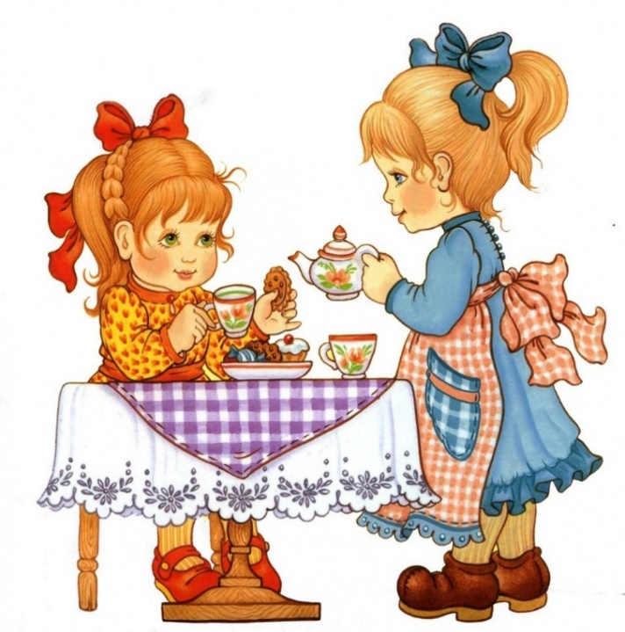
Культура питания в детском саду
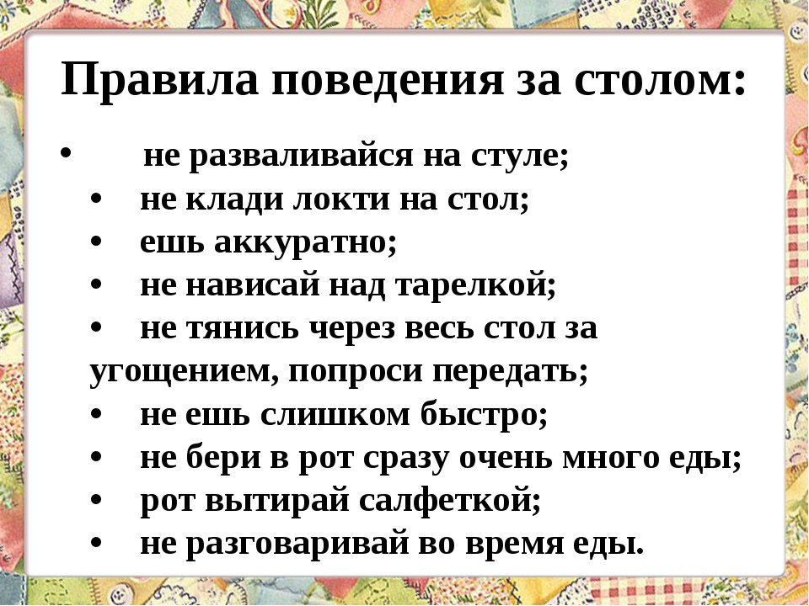

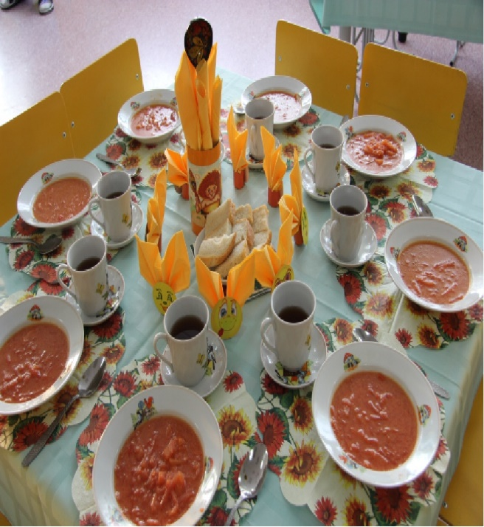
В зависимости от времени приема пищи столы сервируются по-разному.
Поддерживайте здоровье ребёнка с помощью полезных продуктов. Кисломолочные продукты нужно употреблять каждый день. Регулярно давайте нежирное диетическое мясо., а также яйца, орехи, свекла (если у ребёнка нет аллергии).
Культура питания подразумевает воспитание
«Культурное воспитание начинается очень рано, когда ребенку очень далеко до грамотности, кода он только научился хорошо видеть, слышать и кое-что говорить».
А.С. Макаренко
